Cách thức thực hiện thủ tục hành chính của Sở Văn hóa, Thể thao và Du lịch thành phố Cần Thơ

Tổ chức, cá nhân có yêu cầu thực hiện thủ tục hành chính thuộc thẩm quyền giải quyết của Sở Văn hóa, Thể thao và Du lịch có thể nộp hồ sơ, nhận kết quả giải quyết thủ tục hành chính tại Trung tâm Phục vụ hành chính công thành phố Cần Thơ, Trung tâm Phục vụ hành chính công cấp xã trên địa bàn thành phố Cần Thơ, thông qua dịch vụ bưu chính công ích hoặc trực tuyến tại Cổng dịch vụ công Quốc gia.

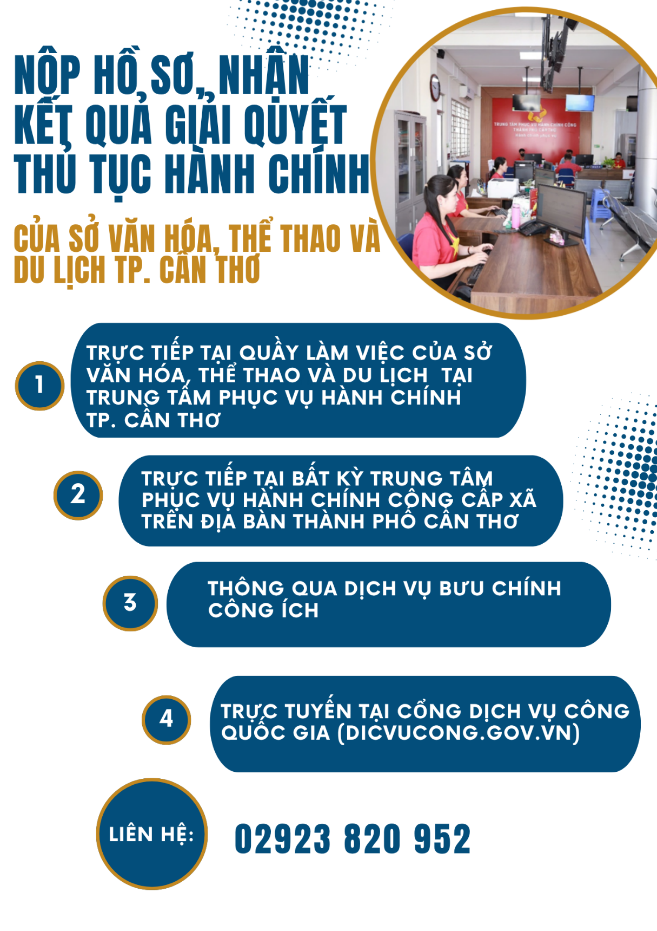
Văn phòng Sở

